Приложения

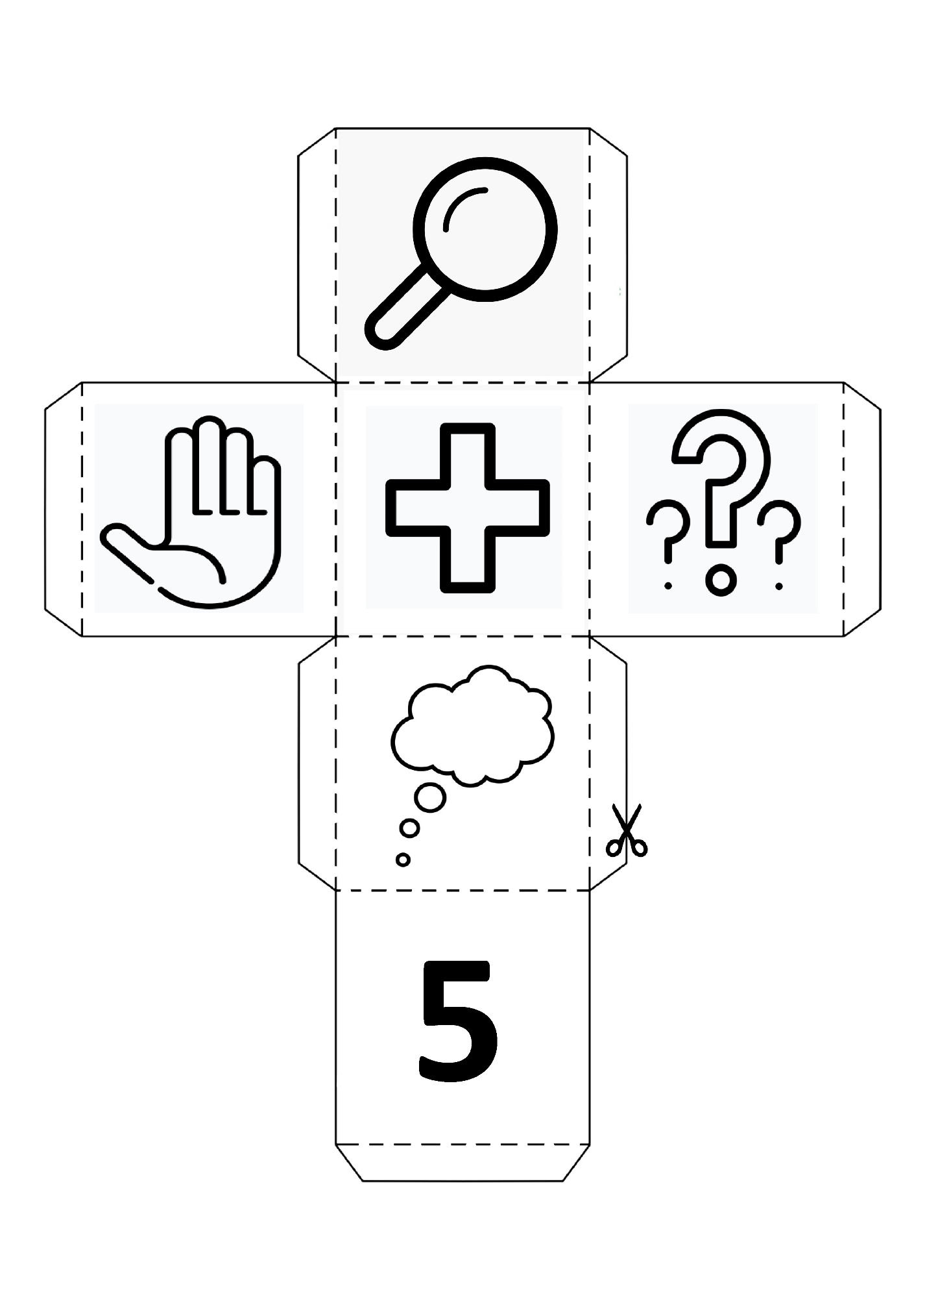

ОПРЕДЕЛИ МЕСТО ЗВУКА [А] В СЛОВЕ

|  |  |  |  |  |
| --- | --- | --- | --- | --- |
| Медузы на белом фоне | Премиум векторы |  |  |  | Морская звезда на белом фоне | Премиум Фото |



